BAHÇE BİTKİLERİNDE TOHUM İYİLEŞTİRME KONUSUNDA GELİŞMELER
Giriş
Tohum iyileştirme konusunda teknolojiler yeni kavramlar, yöntemler, malzeme, makine, ekipman ve kültürel uygulamaların geliştirilmesi ile eş zamanlı olarak hızlı değişimler geçirmektedir. Tohum tedavi yöntemleri hiçbir zaman bağımsız bir teknoloji olmamakla beraber daha ziyade ekimden hasata kadar bir dizi prosedür içermektedir. Oldukça basit ve daha az pahalı bir işlem olan ve büyük miktarlarda tohum gerektiren tarla ürünleri için tedavi teknolojisi yaygın kullanılmakla beraber çimlenme kısa zamanda gerçekleşir. Tarla ürünleri tersine, bahçe bitkilerinde kullanılan tohumlar ise çok değişkendir, pahalıdır ve çimlenme davranış, bitkiler, türler ve çeşitler arasında bile büyük farklılıklar göstermektedir. Bu çalışmanın amacı, son zamanlarda geliştirilen tohum tedavi yöntemlerini tanıtmak ve zirai ilaç içermeyen tohumlar ve bahçe bitkileri için işgücü tasarrufu sağlayan kültürel uygulamalar üzerinde durularak yeni geliştirilen tohum işleme teknolojisi ile ilgili yararları ve sakıncaları tartışmaktır.

Tanımlar
Burada tanımlanan tohum tedavi metodu; meyve tohumlarında ya da meyvede hasat prosedürleri, ekstraksiyon ve fermantasyon, kurutma, ön kurutma ve sıralama sonrası olgunlaşma, tohum işleme (veya ayırma) gibi fiziksel, kimyasal ve biyolojik tedavileri ve dormansiyi kaldırma, kontrollü çimlendirme (priming), pregermination (ön çimlendirme) gibi diğer tedavileri içeren çeşitli yöntemleri kapsamaktadır. Bahçe bitkileri için tanımlanan bu yöntemler entegre tedavi ya da entegre iyileştirme işlemleridir (Khan, 1992 PJB, 1994; Desai ve diğerleri, 1997;. Taylor, 1997; McDonald ve arkadaşları, 2001. ; Halmer, 2003). Modern seralarda veya tamamen ve yarı otomatik sistemlerde yaygın olarak kullanılan fidelerde hızlı verim artışı için dünya çapında sebze fide yetiştiricileri bu yüksek ve değerli tohumlara özel gereksinim duymaktadır. Tohum ve fide üretimi özellikle bahçe bitkileri için çok doğru bir yöntemdir. Bu nedenle optimum tohum tedavi yöntemleri sadece bitkileri ve kültürel uygulamalar değil, aynı zamanda çiftçiler veya yetiştiricilerin tercihlerine göre değişmektedir. Örneğin, kontrollü çimlendirilmiş ve / veya pellet tohumun sipariş edilmesi, birçok yetiştirici için rutin kültürel uygulamalardan biri haline gelmiştir. Etkin bir mekanik ekim için pelletlenmiş marul, havuç, petunya ya da tütün tohumlarının kullanılması gereklidir (Cantliffe, 1997). Virüsten inaktive olmuş tohumların arz edilmesi (Hopkins ve diğerleri, 2001, Hopkins ve Thompson, 2002, Lee ve Oda, 2003; Lee ve diğ., 2003) Patlıcangiller familyasındaki bitkiler (biber ve domates), Kabakgiller Familyasındaki bitkiler (karpuz, salatalık, kavun) ve kavun ve salatalıklarda çeşitli anaçlar ve Lahanagiller Familyasındaki bitkileri (Hwang ve diğerleri, 2001, Lee ve diğ., 2003) için en önemli şarttır. Düzgün çimlenme ve yüksek enerji özellikle makine veya robot aşılama yöntemi için hayati önem taşımaktadır, çünkü aşırı büyümüş ve küçük fideler kullanılamamaktadır (Lee ve Oda, 2003). Bu nedenle, daha çok entegre tedaviler ticari değeri olan bahçecilik tohumları için uygulanmaktadır (Khan 1992, Greathead, 2003; Lovic ve Hopkins, 2003).

Tohum İşleme Tedavilerinin Faydaları
Isı ve aşındırma gibi bazı tohum tedavileri tanıdık uygulamalardır ve çoğu zaman ekim süresince yetiştiriciler tarafından kullanılmaktadır. Bazı yeni geliştirilen tedaviler hala araştırılmaktadır. Tohum tedavi yöntemlerinin yararları bitkiler ve kültür uygulamalarına göre (Tablo 1) değişir, ancak aşağıdaki şekilde özetlenebilir; (George, 1999; Khan, 1992;. Khan ve arkadaşları, 1995;. McDonald ve arkadaşları, 2001, Desai ve diğerleri, 1997; Taylor, 1997).
1. Tohumla alakalı patojenleri örneğin virüsler, bakteriler ve mantarları azaltır veya inaktif eder,
2. Toprak kaynaklı hastalıkları kontrol eder ve/ veya önler,
3. Tohum ve fide canlılığını geliştirir,
4. Mekanik ekimi ve uygulamayı kolaylaştırır,
5. Tarım ilaçları, besin, bitki düzenleyicilerin verimlerini artırır,
6. Yararlı mikroorganizmaları çoğaltır,
7. Hastalık ve zararlılar yönetimini kolaylaştırır,
8. Fidelerin olumsuz çevresel koşullarına karşı toleranslarını artırır,
9. Bitki koruma amacıyla kullanılan tarım ilaçlarını azaltır.
Bahçe bitkileri ve tarla bitkilerinde tohum tedavisinin en önemli amacı toprak kaynaklı hastalıklardan tohumu korumaktır. Değişik tedaviler bitki çeşitleri, tohum kalitesi, durumu ve tohum kaynaklı patojenlerin şiddeti ve diğer faktörlere bağlı olarak uygulanmaktadır. Tarla bitkilerinde geniş çaplı tedavi yöntemleri uygulanamamaktadır çünkü; tedavi için masraflar yüksek, çağdaş tohum işleme teknolojilerinin uygulanması zor olup, kalıntı sorunları, olası fitotoksisite (ışın etkin bozulma) veya çevre ile ilgili sorunlar önem arz etmektedir.
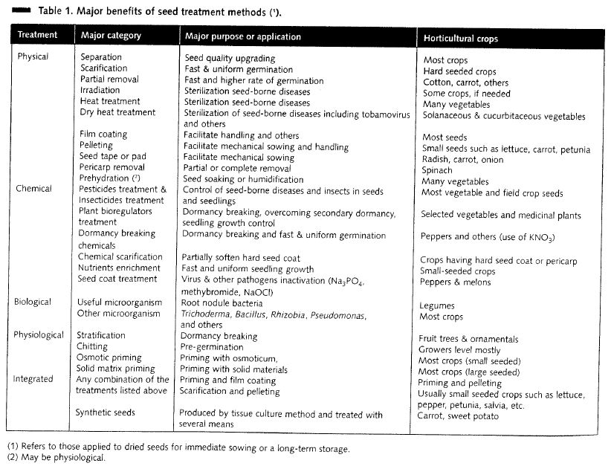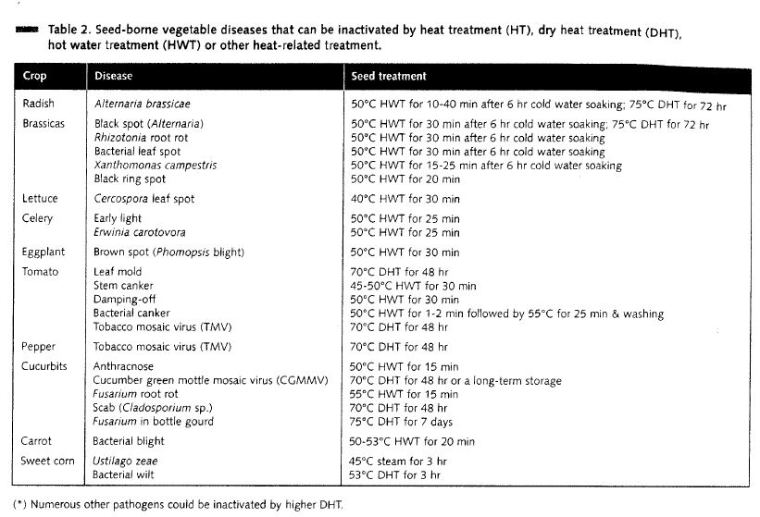

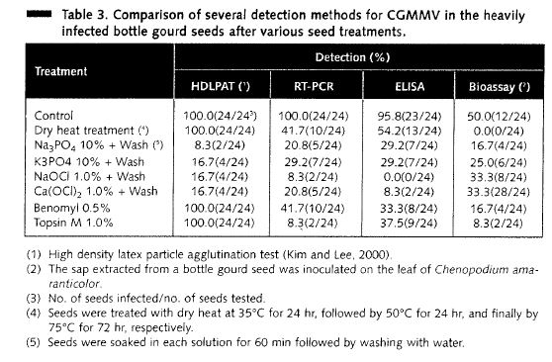
TOHUM TEDAVİ YÖNTEMLERİ
Kuru Isıl İşlem
Kuru ısıl işlem (DHT) tohumlarda yaygın olarak kullanılan fiziksel tedavilerden biridir. Sıcak su işlemi, soğuk ve sıcak su ya da yüksek sıcaklık muamelesi üreticiler tarafından yaygın olarak kullanılmakla beraber, tohum şirketleri tarafından yaygın bir şekilde kullanılmamaktadır çünkü su içine tohumun batırılması problemleri doğurmaktadır. Bununla birlikte, yüksek değerli tohumlarda kuru ısıl işlemler, özellikle de sebze, yüksek değerli hibrit tohumlara yoğun olarak uygulanır (Kim ve Lee, 2000, Jang, 1998b Kim ve ark., 2003). Kuru ısı ile tohumlar güvenle muamele edilir, örneğin kabakgillerden (karpuz, kavun, salatalık, kabak, kabak ve çeşitli anaçları), patlıcangillerden (domates, biber, patlıcan, patatesin gerçek tohumlar) ve Lahanagiller (lahana ve Çin lahana, turp dahil vs) ve marul, ıspanak, havuç ve gibi diğer sebzeler (Tablo 2).
Kuru Isıl İşlemin (DHT) önemli avantajları aşağıda verilmektedir; (Jang, 1998b; Jang, 1998a. Lee ve ark, 2003)
1.Tütün mozaik virüsü (TMV), salatalık yeşil benek mozaik virüsü (CGMMV), marul mozaik virüsü (LMV) ve diğer tohumdan kaynaklanan virüslerin tamamem inaktivasyonu sağlar (Kim ve Lee, 2000;Lee ve ark. 2000 ve 2003).
2. Erwinia gibi tohum kökenli bakteriyel ve Fusarium, Alternaria, Cladosporium gibi fungal hastalıkların inaktivasyonunu sağlar ( Tablo 3).
3. Tohum üreticilerinin uyguladığı güvenli ve büyük ölçekli işlem olması,
4. Diğer tohum tedavi işlemlerinin DHT sonrası kontrollü çimlendirme (priming) gibi kolaylıkla uygulanması,
5. Tohumlar tarımda kullanılan kimyasallar ile muamele edilmediğinden organik yetiştiriciler için sağlıklı tohum temini açısından ideal olması,
6. Belirli DHT makinelerinin geliştirilmiş ve ticari olarak temin edilebilir olması (Joung ve diğerleri., 2002).
Bitki ve tohum çeşidine göre değişken olmakla beraber tedavi süresince tohumlar rutin olarak 3-5 gün boyunca 70 ° -75 ° C maksimum sıcaklık ile muamele edilmektedir (Tablo 4).

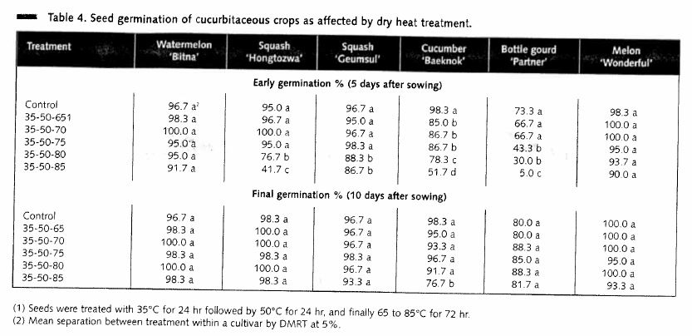
Tohumların aşırı yüksek sıcaklıklardan olumsuz etkilenmesi sebebiyle, tohum nemi içeriği maksimum sıcaklığa maruz kalmadan önce % 4'ün altına düşürülür. Başarılı DHT için 35 °C’den 75 ° C’ye sıcaklığının yavaşça artırılması önemlidir. Örneğin, tohumlar ilk olarak 24 saat süre ile 35 ° C' de, diğer 24 saat sürede 50 ° C ve son olarak birkaç gün boyunca 75 ° C’de muamele edilmektedir.
Sıcaklıkta yavaş yavaş azalma, tohum nem içeriğinin % 6’ya kadar kademeli artışı ve muamele sonrasında havalandırmanın yapılması başarılı bir DHT için önemlidir. DHT makinesinde sürekli hava akımı hızlı kurutma için önemlidir. Hatta bölme içinde farklı yerlerde bulunan tohumlar arasında sıcaklığın eşit dağılımı DHT makinesinin temel hedefidir (Joung ve arkadaşları, 2002; Lee ve ark., 2003). Uygun şekilde yapılan muamele sonrasında tohum kaynaklı virüsler ve Fusarium gibi tohum kaynaklı mantarlar tamamen inaktive olur ve tohumda az miktarda yaralanma görülür (Tablo 4 ve Tablo 5).
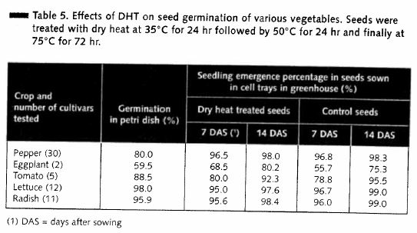
Yanlış DHT genellikle hafif veya şiddetli fitotoksisiteye yani diğer bir deyişle tohumun öldürülmesi ile sonuçlanır. DHT sonucunda fide çıkışı gecikir fakat nihai en son çimlenme yüzdesi azdır ya da etkilenmez (Şek. 1). Bununla birlikte, bu fitotoksisite semptomlarını en aza indirgeyen ve nem kontrolü ile yavaş yavaş sıcaklık kontrol etmek için tasarlanmış DHT makineleri bulunmaktadır (Şek. 2). Kuru Isı muamele edilen tohumların, kontrollü çimlendirilmiş (primed) tohumlar büyük ölçüde bu şekilde muamele edilmemiş tohumlar ile karşılaştırıldığında daha hızlı büyüme ile sonuçlanmaktadır (Şek. 3).
Tohum kaynaklı virüsler ELISA ile tespit edilebilir. Tohum kaynaklı virüsün kısmen inaktive edilmesi veya azaltılması mümkün olmaktadır fakat tam olarak inaktivasyon sadece DHT ile mümkündür. Ancak, kuru ısı ile tedavi edilen tohumların virüs inaktivasyonu ELISA ile pozitif sonuç versede biyo-deneyler olumlu yanıt için tek yoldur (Kim ve Lee, 2000; Lee ve ark. 2003). RT-PCR yöntemi virüs inaktivasyonu teyidi için etkili olmakla beraber biyo analizler için gerekli süre ve teknolojileri büyük ölçüde azaltmıştır (Kim ve ark., 2003).
DHT diğer farklı hastalıklar için de uygulanmaktadır. Örneğin, 75 ° C ya da daha yüksek bir sıcaklıkta DHT Fusarium spp için gerekli olmakla beraber marul mozaik virüsü için 80 ° C' de 3 günlük bir DHT gerekmektedir (Lee, 2003).Tüm patojenler DHT ile inaktive olmadığından kuru ısı ile muamele edilmiş tohumlarda tohum kaynaklı patojenlerin farklı popülasyonları görülebilir (Jang, 1998a Şekil 4). Kuru ısıl işlem görmüş kabakgillerde laboratuar koşullarında hava yoluyla bulaşan hastalıklar olan MUCOS ve Rhizopus enfeksiyonları görülmüştür. Fungisit ilavesi etkin bir şekilde sekonder enfeksiyonu azaltır. Gerekirse DHT, aynı tohumda bir kez tekrarlanır, ancak iki kez tekrar edilmez. Kuru ısıl işlem görmüş tohumların DHT sırasındaki aşırı stresin ömürlerini azaltması sebebiyle bir yıl içinde kullanılması gerektiği tavsiye edilir. Bununla birlikte, kuru ısı ile muamele edilen ve kapalı kutular içinde silika jeli ile saklanan kabakgiller tohumları 15-25 ° C'de 4 yıllık bir depolama süresinden sonra bile normal çimlenme göstermiştir.

Kimyasal ve Biyolojik Tedavi
Kimyasal ve biyolojik tedaviler ile ilgili kısa açıklamalar (PJB, 1994; McDonald ve arkadaşları, 2001,. Greathead, 2003; Lovic Hopkins, 2003) Tablo 6'da özetlenmiştir. Piyasada bulunan birçok çeşitli kimyasallar sebebiyle sadece bahçe bitkileri için kayıtlı ve önerilenler tabloya dahil edilmiştir.
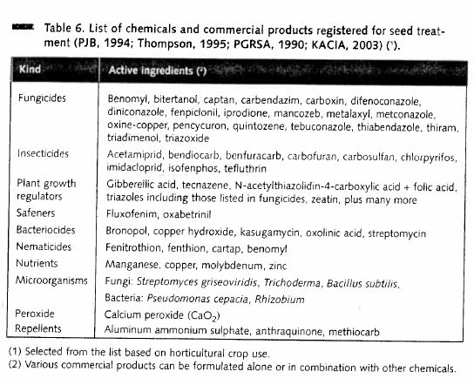
Tohum kaplama/peletleme
Tohum kaplama en faydalı ve kullanışlı uygulamalardan birisidir. Tohum işleme ve peletleme tohumun şeklini değiştirme olarak basitleştirilmiştir. Tohum çimlenmesini düzenleyen ve geliştiren tarım ilaçlarının tohum kaplama malzemelerine eklenmesi büyük ölçüde fide büyümesini artırır. Tohum kaplaması ticari kullanımda iki şekilde yapılır; film kaplama ve tohum peletleme.
Film Kaplama
Tohum kaplama tohuma uygulanan ve şeklini bozmayan bir muameledir. Mantar öldürücüler, böcek öldürücüler, koruyucular, mikroorganizmalar, boyalar ve bitkisel düzenleyiciler gibi kimyasallar kaplama malzemelerine ilave edilebilir. İdeal bir tohum kaplama materyali suda çözünür olmalı, düşük viskoziteli ve yüksek konsantrasyonda katı madde içermeli, ayarlanabilir bir hidrofilik - hidrofobik dengesi olmalı, kurutma esnasında sert bir film oluşturma özelliği olmalıdır (Khan, 1992). Kaplamanın tohuma eklenmesiyle sadece tohum ağırlığının % 1-10 arasında bir artış olmaktadır ve tohum şekli hala korunduğundan peletlemeden çok farklıdır. Tohumlarda daldırma veya püskürtme ile polimer çözündürüldükten sonra hemen kurutulmaktadır (Şek. 5). Farklı formülasyonları ile oluşan kaplamalarda çoklu katmanlar uygulanabilir. Kaplanmamış tohumlar ile karşılaştırıldığında, film-kaplı tohum büyük avantajlara sahiptir. Böylece önemli ölçüde tarım ilaçlarına maruz kalma riskleri azaltılmakta, tohum operatörleri ve çiftlik düzeyinde tohumlardan toz emisyonu ve aktif madde kayıplarında belirgin bir azalma sağlanmaktadır. Kaplamalı tohumlarda önemli ölçüde tohum yüzeyinde iyileşmeler ve aktif dağılım görülmektedir. Kaplamalı tohumlar parlak ve çekici olduğundan ekim kalitesi, mahsul ve çeşit tanımlaması (Bayer CropScience Ceres Tohum Teknolojisi, 2003) üzerinde daha fazla kontrol olanağı sağlar. Tohum çimlenmesinde gecikmeler görülmesine rağmen film kaplı tohumlar, özellikle sebze tohumluklarından kullanımı son yıllarda hızla artmaktadır.
Tohum Peletleme
Birçok tohum, özellikle sebze tohumları, optimum bitki verimi ve hassas ekim için gerekli olan düzgün bir yuvarlaklık ya da şekle sahiptir. Tohum peletleme; ekilebilirlik ve performansı artırmak için tohuma tatbik edilir. Yetiştiriciler tohumun şeklini ve boyutunu değiştirmek tohumun daha ağır ve yuvarlak olması için kaplama malzemeleri kullanmaktadır. Pelet tohum ile bir tohumun esas şeklini gizleme yeteneği ile karakterize edilir (Copeland ve McDonald, 1995). Tohumlar, çimento mikserine tatbik edilir. Değişik amalgam dolgu (gün, kireçtaşı, kalsiyum karbonat, talk, vermikülit, tebeşir, perlit, kum, turba ve ağaç lifleri) ve çimento katkı maddesi (Arap zamkı, jelatin benzer bir kaplama tamburu ve etilselüloz, polivinil alkol, polyoxylethyleneglycol bazlı balmumları) pelet oluşturulmasında kullanılır ve mantar öldürücüler, kalsiyum oksit, peroksitler ve mikroorganizmalar gibi diğer bileşikler tohum peletlenmesinde eklenebilir. Ancak tohum kalitesinin korunması gereklidir ve çimlenmeye engel olmamalıdır, böylece topaklanma materyalleri tohumlar ile uyumlu olması gerekir. Peletler farklı boyutlarda, şekillerde ve renklerde oluşturulabilir (Şek. 6). Pelet tohumların uzun süreli kullanımı ile ilgili bazı sorunlar olsa da, tohum peletleme şeker pancarı, havuç, kereviz, hindiba, pırasa, marul, soğan, biber, süper tatlı mısır, tütün, domates gibi birçok küçük tohumlu sebzelerde, Lahanagil bitkilerinde ve begonya, petunya ve lobelia gibi çeşitli çiçeklerde önemli bir ek olarak kabul edilmektedir (Halmer, 2003).
Değişik peletleme metodları geliştirilmiştir.(www.germain.com; www.seedburo.com;www.incoteck.com/products/vegetables.htm; www.seedprocessing.nl;www.ballseed.com; www.seminis.com).

Diğer Kaplama Türleri:
Havuç ve turp gibi bazı bitki tohumlarında, suda çözünür polimerlerle bir tohum şeridi ya da bandı halinde ambalajlanmaktadır (Şek. 7). Bitkilerin, çeşitlerin ve kültürel işlemlere bağlı olarak istenen uzaklığa göre tohumlar yerleştirilebilir. Ayrıca işlenmiş tohum bantlarının dikiminde küçük ölçekli alanlarda kullanılması için makineler geliştirilmiştir. Tohumlar düzenli aralıklarla yerleştirilen tohum hasırlar (ya da pedler) ile seralarda kullanılmaktadır. Tohum bantları ya da tohum pedleri üzerindeki filmler dikimden sonra hafif sulama ile giderilebilir. İnceltme veya ek dikim gerekli değildir. Bant içinde veya primed edilmiş tohumlar, gerekli katkı maddeleri ile topak haline getirilebilir.
Tohum Kaplamasının Kaldırması: Sülfürik asit gibi kimyasalların ya da keskin bir bıçak veya zımpara yoluyla tohum katının kısmi çıkarılması, önemli ölçüde tohum çimlenmesi ve filizlenmesini artırabilir. Triploid Karpuz tohumları sık sık bu şekilde işlenir ve Triploid karpuz tohumları ve salatalık (Sycios angulatus) gibi bazı sert tohumluklar ve anaç tohumlarda tırnak makası yetiştiriciler tarafından sık sık kullanılmaktadır. Havuç tohumlarından dikenler veya sakalların çıkarılması büyük ölçüde tohumun erken çimlenmesini sağlar. Botanik meyveden ve ıspanak tohumundan perikarplerin kaldırılmasıyla ıspanak tohumunun çimlenmesini artırır böylece homojen ürün eldesini ve erken hasadı sağlamaktadır (Şek. 7).
Kontrollü Çimlendirme/Priming:
Tohumun kontrol edilen koşullar altında çimlendirilmesi, tohumları hidratlamak genel bir terimdir, ancak çimlenmenin tamamlanmasını önler. Kontrollü çimlendirme(priming) süresince tohum su ile muamele edilir ve tohumun nem içeriği yükseltilir. Bir süre çimlendirme etkisini sürdürmek için ya da uzun süreli depolama için tohumlar kurutulabilir. Kontrollü Çimlendirme sıcaklıklarında birkaç gün boyunca 15 ila 20 ° C arasında tutulması en yaygın olarak kullanılanıdır. Osmotik ve katı matris priming teknikleri (Wien, 1998 Taylor, 1998) yaygın kullanılmaktadır fakat başka metodlarda bulunmaktadır (Khan, 1992;. McDonald ve diğerleri, 2001).
Geçişimsel Kontrollü Çimlendirme/ Osmotic Priming(OP): Geçişimsel Kontrollü Çimlendirmede, havalandırılmış, düşük su potansiyelli tuzlar ile polietilen glikol (PEG), KN0₃, K₃P0₄, MgS0₄ ile tohum ıslatmaya değinmektedir. Bu tür tuzların yararı, çimlenmenin erken aşamaları sırasında tohumun azot ve protein sentezi için gerekli diğer besinleri temin etmesidir. Başarılı uygulamalar, havuç gibi küçük tohumlu ekinler (Şekil 8)., Domates, soğan (Han, 1992;. Han ve arkadaşları, 1995) ve biber (Bradford ve diğ., 1990) ile elde edilmiştir. Tuzlar, yaygın olarak kullanılan ozmotikum olsa da, en çok tercih edilen PEG’ dir. Bu işlemde oksijen PEG çözeltisine düşük oksijen çözünürlüğü ile çimlendirilmesi esnasında gereklidir. Priming ile marulda ısıl dormantlığı aşmak mümkün olmuştur.
Başarılı priming uygulamasından sonra, tohumlar, normal taşıma, depolama ve dikimi etkinleştirmek için geri kurutulabilir. Kurutma metodu sıklıkla priming sırasında elde edilen çimlenme kapasitesini azaltır. Buna ek olarak, hızlı kurutma veya aşırı sıcaklıkların kullanılması tohumda yaralanmalara neden olabilir. Primed edilmiş tohumlar elde edilen faydaları kaybetmeden kısa bir süre için başarılı bir şekilde saklanabilir. Bununla birlikte, uzun depolama dönemlerinde muamele edilmemiş tohumlar göre güçlü olup canlılığını hızlıca kaybetmemektedir (Alvarado ve Bradford, 1988;. McDonald ve arkadaşları, 2001).
Katı Matris Astar (SMP): Katı ozmotikum veya prime amaçla katı matricum (Khan, 1994) kullanımı değişik çevresel koşullar altında geniş bir yelpazede tohum canlılığı ve fidenin ortaya çıkması ve hızını artırmak için yararlar sağladığı göstermiştir. Yukarıdaki ozmotik prime için tarif edildiği gibi SMP kullanımı da aynı prensipleri izlemektedir. SMP maddelerin; yüksek matris potansiyeli, ihmal edilebilir bir çözünür madde ya da ozmotik potansiyeli, düşük kimyasal reaktivitesi, yüksek su tutma kapasitesi, yüksek akışkanlık, ideal kuru kalma kapasitesi, toz halinde yüksek serbest akışı, yüksek yüzey alanlı, ihmal edilebilir bir suda çözünürlük, tohuma yapışmak için yüksek bir kapasiteye sahip olmalıdır. Celite (silisli silika) ve Micro-cel yaygın olarak ilk zamanlarda kullanılmıştır, ancak vermikülit ve genişletilmiş calcined kili gibi diğer maddeler de etkili bir katı madde olarak kullanılabilmektedir. Tohumlar genellikle 7-14 gün boyunca 15 ° C 'de aydınlık veya karanlık ortamda prime edilmektedir. Bu işlemde tohum oranı: taşıyıcı: su miktarı etkin SMP için önemlidir. Yüksek seviyede su oranı genellikle çimlenme ile sonuçlanır. Diğer taraftan düşük miktarda su ise çimlenme etkisini azaltır. Tohumun taşıyıcı oranı katı maddelere ve bitkilere göre değişir (Tablo 7 ve 8). Osmotik priming (OP) ile karşılaştırıldığında SMP’nin önemli bir avantajı, SMP’nin etkisinin OP’den hatta kurutma ve uzun bir depolama sonrasında bile daha uzun sürelerde devam etmesidir. Bu metodlar arasında net bir ayrım olmasa bile SMP genellikle büyük tohumlu bitkiler için uygulanır OP küçük tohumlu bitkilere uygulanır.

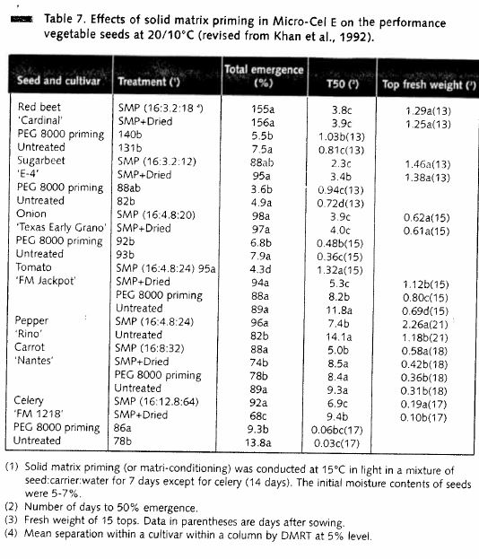
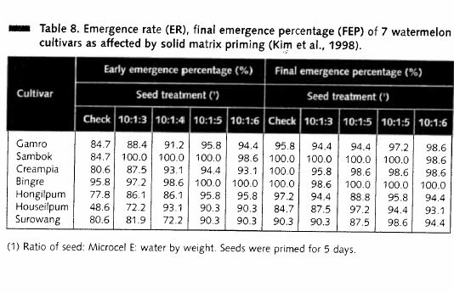
Entegre Tedaviler
Son yıllarda tek yöntemli tohum tedavilerinin yerine kombine veya entegre tedaviler çeşitli tohum türleri için daha popüler hale gelmiş olup, tüm dünyada büyük tohum şirketleri tarafından tercih edilmektedir. Sebze tohumları da işlenmekte fakat daha çok çiçek tohumlarında bu yöntemler kullanılmaktadır (Tablo 9). Entegre tedavinin amacı çimlenmeyi ve fidelenmeyi artırmak olmakla beraber kullanılan teknikler önemli ölçüde tohum kaynakları ve kültürel uygulamalara bağlı olarak değişir. Yaygın olarak kullanılan entegre tedavilerin bazıları şunlardır (Khan, 1992):
- Önceden filizlenmiş tohumlara uygulanan ile OP veya SMP,
- OP ile tabakalaşma;
- Tohum kaplama ile birlikte bitki düzenleyiciler (PBRs);
- Tohum kaplaması ile birlikte OP;
- Ön-ıslatma, OP veya biyolojik olarak aktif kimyasal maddeler-fungisitler (Maxim®, Celest®, Dividend®, Apron®XL Dynasty ™ ve böcek [Cruiser®, imidakloprid (Gaucho®)] OP veya ön çimlendirme;
- Bitki büyüme düzenleyicileri, çoğunlukla Gibberellinler ve triazol kimyasallarla SMP;
- OP veya SMP mikroplarla: Mantarların (Trichoderma harzianum, Phythium oligan- davul, Chaetimiumglobosum) ve bakteriler (Bacillus subtilis, Pseudomonas putida, Rhizobia, Azospspirillum brasliense),
- Önceden filiz vermiş tohumlar için OP veya SMP; OP ve tabakalaşma ve bitki düzenleyiciler.
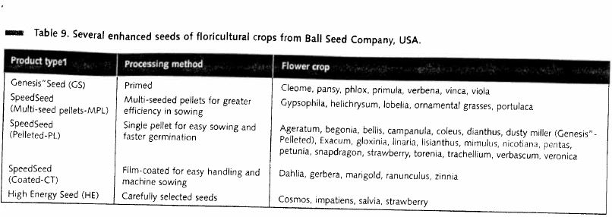
SONUÇLAR
Tohum tedavi teknikleri tohum üretmek ve dağıtmakla uğraşan büyük tohum şirketleri tarafından ağırlıklı olarak geliştirilmiştir. Yüksek kaliteli tohum üretmek ve uygun fungisit tedavileri uygulanması en yaygın tedavi yöntemleri olmuştur. Ancak, tohumlara eklenen kimyasallar ve olası kalıntı etkileri son zamanlarda endişeleri artırmakta olup tohum tedavisinde kuru ısıl işlem gibi daha sofistike ve güvenli yöntemlere ihtiyacı doğurmaktadır. Daha yüksek kalite ve çimlenme gösteren tohumların yanı sıra güçlü ve homojen fidelenme gösteren tohumlar, kültürel uygulamalarda doğrudan ekim veya özellikle seralarda makine ekimlerde ön koşul haline gelmiştir. Ticari olarak prime edilen bahçecilik türleri yüksek fiyat ve prime etkilerinin kararsız kalıcılığı sebebiyle üreticiler için az sayılarda bulunmaktadır. Yetiştiricilerin astarlanmış ve /veya pelet tohumların faydalarının tanınmasındaki eksiklikleri yakın gelecekte çözülmesi gereken bir sorundur. Bazı sorunların bulunmasına rağmen, sebze, özellikle bahçe bitkileri için kalitesi yükseltilmiş ve zirai kimyasal içermeyen tohumların kullanımında artışlar birçok gelişmekte olan ülkeler dahil tüm dünyada beklenmektedir.

